
Sistema de almacenamiento de información de compra y venta de cacao para la empresa Chocolate Tumaco

Sprint 2

7 mayo

Naisa Tech
Creado por: Isaura Alexandra Banguera Ruiz
Nathalia Mejia Buitrago



Objetivo
Desarrollar un sistema web para la empresa Chocolate Tumaco que permita gestionar eficientemente las compras, ventas e inventario de cacao, incorporando control de acceso basado en roles (administrador, empleado y gerente), garantizando la integridad de la información, trazabilidad de las operaciones y generación de reportes que apoyen la toma de decisiones.

Listado de Funcionalidades
- Gestión de Usuarios y Seguridad.
- Registro de usuarios en el sistema.
- Autenticación e inicio de sesión.
- Gestión de roles de usuario.
- Cierre de sesión.
- Gestión de Proveedores.
- Registro de proveedores.
- Actualización de información de proveedores.
- Consulta de proveedores registrados
- Gestión de clientes.
- Registro de clientes.
- Actualización de información de clientes.
- Consulta de clientes registrados.
- Gestión de compras.
- Registro de compras de cacao.
- Asociación de proveedor.
- Registro de cantidad y precio.
- Actualización automática del inventario.
- Gestión de ventas.
- Registro de ventas de cacao.
- Asociación de cliente.
- Aplicación de descuentos.
- Actualización automática del inventario.
- Gestión de inventario.
- Registro de productos de cacao.
- Control de entradas (compras) y salidas (ventas).
- Visualización del stock disponible
- Definición de unidad de medida (kg)
- Control de stock mínimo (alertas)
- Historial de movimientos de inventario.
- Reportes.
- Reporte de compras por proveedor y fecha
- Reporte de ventas por cliente y fecha
- Reporte de inventario actualizado
- Identificación de productos más vendidos
- Filtros por rango de fechas
- Validaciones del sistema.
- No permitir ventas sin stock disponible
- Evitar registros duplicados de clientes y proveedores
- Validar que precios y cantidades sean mayores a cero
- Validar campos obligatorios en formularios
- Auditoria del sistema.
El sistema registrara las acciones realizadas por los usuarios, incluyendo:
- Creación, edición y eliminación de registros
- Usuario que realiza la acción
- Fecha y hora de la operación

Listado de Requisitos Funcionales
- El sistema debe permitir el registro, autenticación y cierre de sesión de usuarios.
- El sistema debe gestionar roles de usuario (administrador, empleado, gerente) para controlar el acceso a los módulos.
- El sistema debe restringir funcionalidades según el rol del usuario.
- El sistema debe permitir registrar, actualizar, consultar y eliminar clientes, evitando duplicados.
- El sistema debe permitir registrar, actualizar, consultar y eliminar proveedores, evitando duplicados.
- El sistema debe permitir registrar productos de cacao con su respectiva unidad de medida (kg).
- El sistema debe permitir registrar compras de cacao asociadas a un proveedor.
- El sistema debe permitir registrar ventas de cacao asociadas a un cliente.
- El sistema debe validar que exista stock suficiente antes de realizar una venta.
- El sistema debe actualizar automáticamente el inventario al registrar compras (incremento) y ventas (decremento).
- El sistema debe permitir visualizar el stock disponible de productos en tiempo real.
- El sistema debe mantener un historial de movimientos de inventario.
- El sistema debe generar reportes de compras, ventas e inventario.
- El sistema debe permitir filtrar reportes por rango de fechas, cliente o proveedor.
- El sistema debe permitir búsquedas de información mediante filtros y palabras clave.
- El sistema debe validar que los datos ingresados (precios, cantidades) sean correctos (mayores a cero).
- El sistema debe registrar las acciones realizadas por los usuarios (auditoría básica).

Diagrama de Módulos
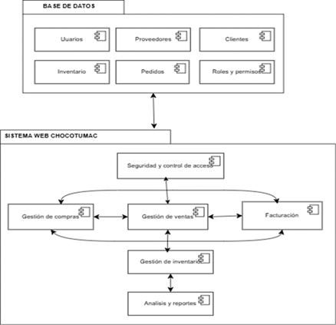

Definición de Roles
- Producto Owner: Isaura Alexandra Banguera Ruiz.
- Scrum Master: Nathalia Mejia Buitrago.
- Scrum Team: Isaura Alexandra Banguera Ruiz - Nathalia Mejia Buitrago.

- Diseño GUI: Isaura Alexandra Banguera Ruiz.
- Analista de software: Nathalia Mejia Buitrago.
- Analista comercial: Isaura Alexandra Banguera Ruiz.
- Tester:NathaliaMejia Buitrago.
- Arquitecto de software: Isaura Alexandra Banguera Ruiz.
- Teamlead:NathaliaMejia Buitrago.
- Desarrolladores back end:NathaliaMejia Buitrago - Isaura Alexandra Banguera Ruiz.
- Desarrolladores Front End: NathaliaMejiaBuitrago - Isaura Alexandra Banguera Rui

Lista de Historias de Usuario
ID | Como… | Necesito… | Para… | Criterios de Aceptación
HU-1 | Administrador | Gestionar usuarios y roles | Garantizar seguridad y control de acceso al sistema. | - Crear, editar y eliminar usuarios.  - Asignar roles con permisos específicos (admin, empleado, gerente).  - Contraseñas encriptadas.  - Restringir acceso según rol.  - No permitir accesos sin autentificación.
HU-2 | Administrador | Registrar proveedores | Gestionar correctamente las compras de cacao | - Registrar nombre, contacto y dirección del proveedor.  - Editar información de proveedores.  - Eliminar proveedores.  - Evitar registros duplicados.  - Validar campos obligatorios.
HU-3 | Administrador | Registrar clientes. | Gestionar adecuadamente las ventas | - Registrar nombre, contacto y dirección del cliente.  - Editar información de clientes.  - Eliminar clientes.  - Evitar registros duplicados  - Validar campos obligatorios.
HU-4 | Empleado administrativo | Registrar compras de cacao | Mantener actualizado el inventario | - Generar código de compra.  - Registrar proveedor, producto, cantidad y precio.  - Validar datos  • Actualizar inventario automáticamente.  • Guardar registro de compra
HU-5 | Empleado administrativo | Registrar ventas de cacao | Controlar ingresos y existencias | • Validar stock disponible.  • Registrar cliente, producto y cantidad.  • Aplicar descuentos.  • Actualizar inventario automáticamente.
HU-6 | sistema | Actualizar automáticamente el inventario. | Mantener la consistencia del stock. | - Aumentar inventario al registrar compras.  - Disminuir inventario al registrar ventas.  - Mantener historial  Mostrar stock disponible actualizado
HU-7 | Gerente | Visualizar reportes del sistema | Analizar la información de compras y ventas | - Ver reportes de ventas, compras e inventario.  - Filtrar por fechas.  - Filtrar por cliente/proveedor.

Product Backlog
Id | Como un… | Necesito… | Para… | Prioridad | Sprint | Estado
HU-1 | Administrador | Gestionar usuarios y roles. | Controlar el acceso y garantizar la seguridad del sistema. | Alta. | 1 | Terminada
HU-2 | Administrador | Registrar y gestionar proveedores. | Administra correctamente las compras de cacao. | Alta. | 1 | Terminada
HU-3 | administrador | Registrar y gestionar clientes. | Administra adecuadamente las ventas. | Alta. | 1 | Terminada
HU-4 | Empleado | Registrar compras de cacao. | Mantener actualizado el inventario. | Alta. | 2 | Terminada
HU-5 | Empleado | Registrar ventas de cacao. | Controlar ingresos y validar disponibilidad de stock | Alta. | 2 | Terminada
HU-6 | Sistema | Actualizar automáticamente el inventario. | Mantener la consistencia y trazabilidad del stock | Alta. | 2 | Terminada
HU-7 | Gerente | Visualizar reportes del sistema | Analizar información para la toma de decisiones | Alta. | 3 | Para Ser Iniciada

Programación de Sprint
Sprint 1 | Sprint 2 | Sprint 3
25/04/2026-01/05/2026 | 02/04/2026-07/05/2026 | 08/05/2026-10/04/2026

Sprint 2

Sprint Backlog
En la siguiente tabla se deben relacionar únicamente las HU de este sprint
Id | Como un… | Necesito… | Para… | Prioridad | Sprint | Estado
HU-4 | Empleado | Registrar compras de cacao. | Mantener actualizado el inventario. | Alta. | 2 | En desarrollo
HU-5 | Empleado | Registrar ventas de cacao. | Controlar ingresos y validar disponibilidad de stock | Alta. | 2 | En desarrollo
HU-6 | Sistema | Actualizar automáticamente el inventario. | Mantener la consistencia y trazabilidad del stock | Alta. | 2 | En desarrollo

Historias de Usuario
HU-4
Código: | HU-4 | Prioridad: | Alta | Duración: | 3 días
Título: | Registro de compras de cacao
Historia de usuario
Como: | Empleado
Necesito: | Registrar compras de cacao
Para: | Controlar ingresos y validar stock
Criterios de aceptación
Dado: | Que el usuario accede al módulo de compras
Cuando: | Registra proveedor, producto, cantidad y precio
Entonces: | El sistema debe guardar la compra y aumentar el inventario
Maquetado
1.acceso al sistema como empleado
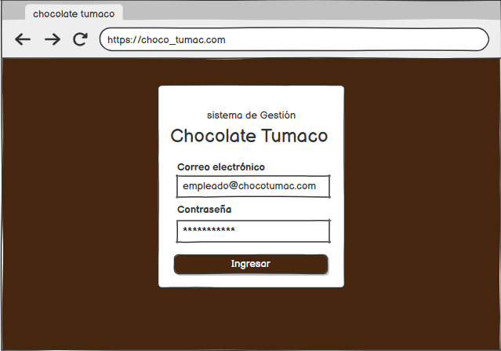
2.registro de compra por el empleado
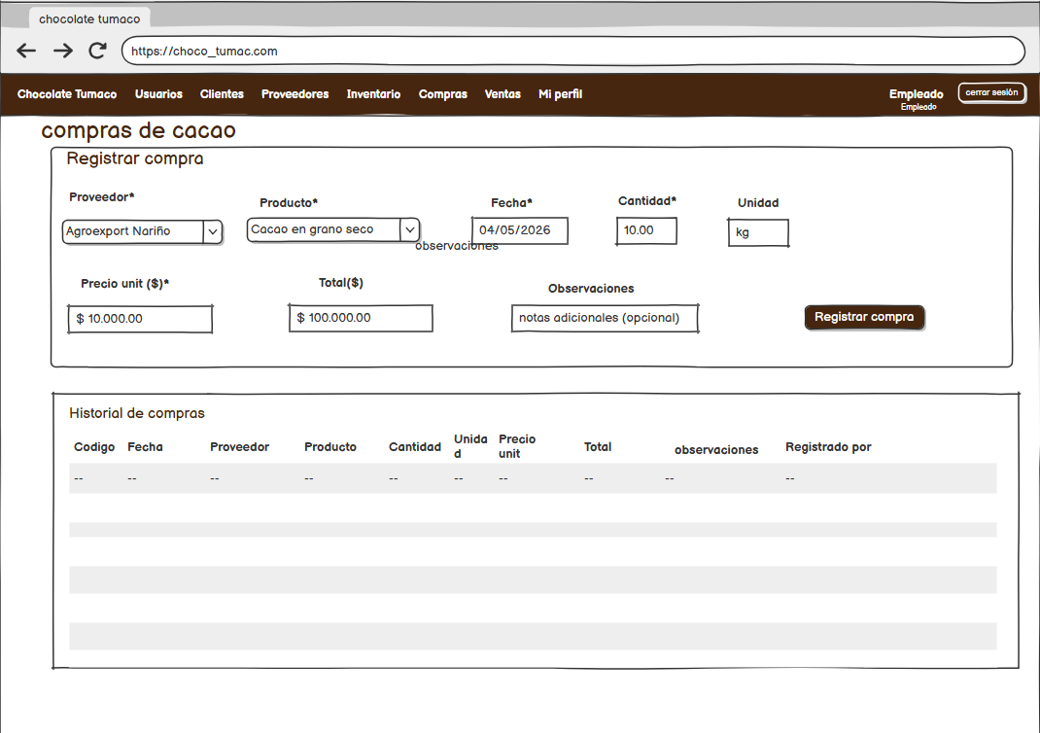
3.registro de compra en el sistema
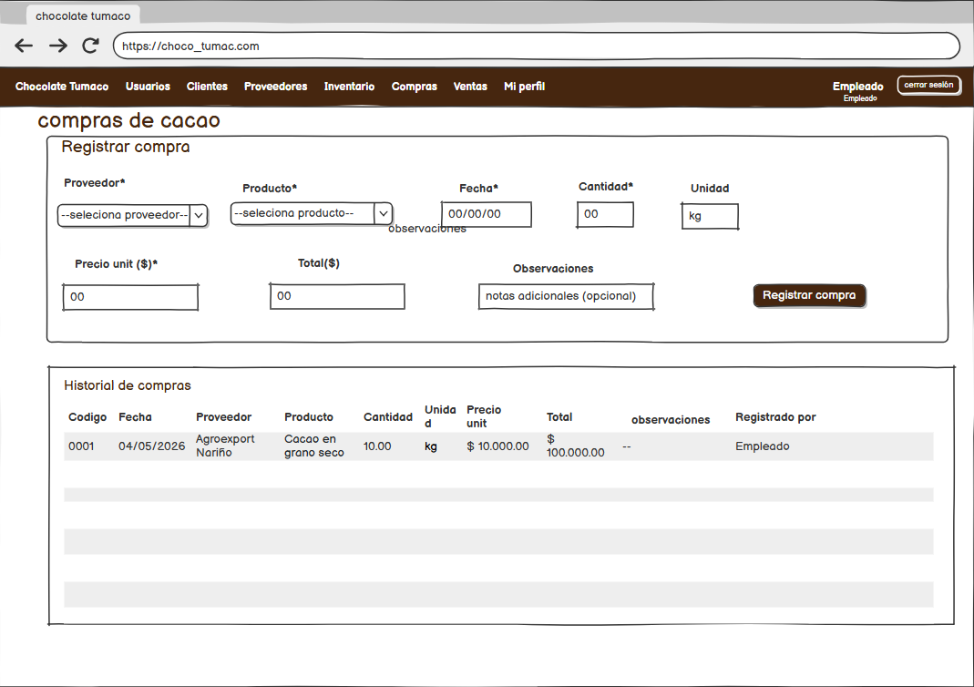

HU-5
Código: | HU-5 | Prioridad: | Alta | Duración: | 3 días
Título: | Registro de ventas de cacao
Historia de usuario
Como: | Empleado
Necesito: | Registrar ventas de cacao
Para: | Controlar ingresos y validar disponibilidad de stock
Criterios de aceptación
Dado: | Que el usuario accede al módulo de ventas
Cuando: | Registra cliente, producto y cantidad
Entonces: | El sistema debe validar stock y registrar la venta
Maquetado
4.registro de compra cliente
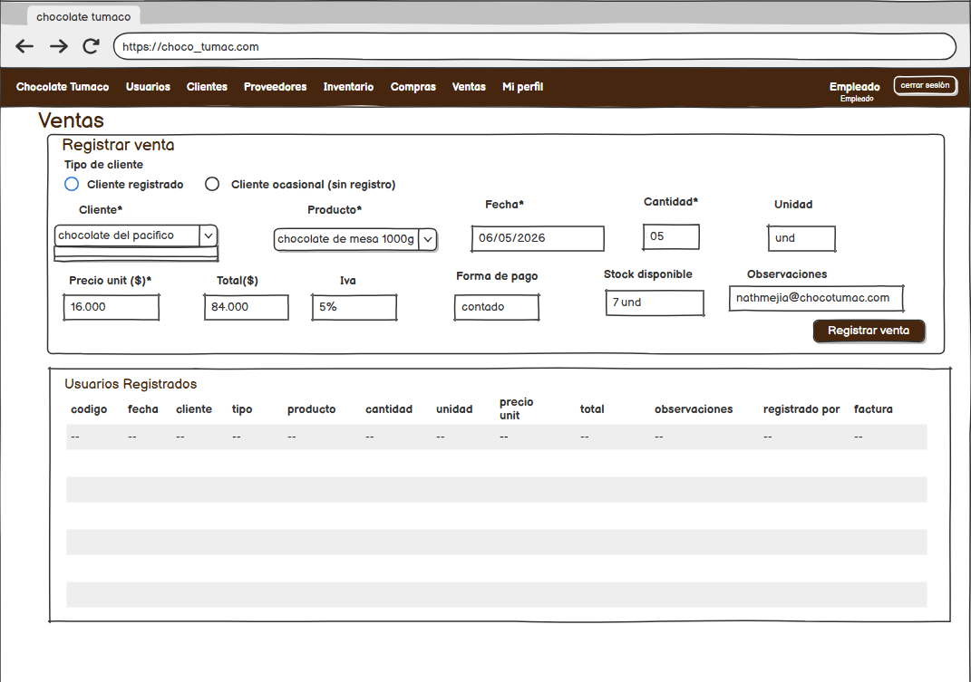
5.historial registro de venta cliente
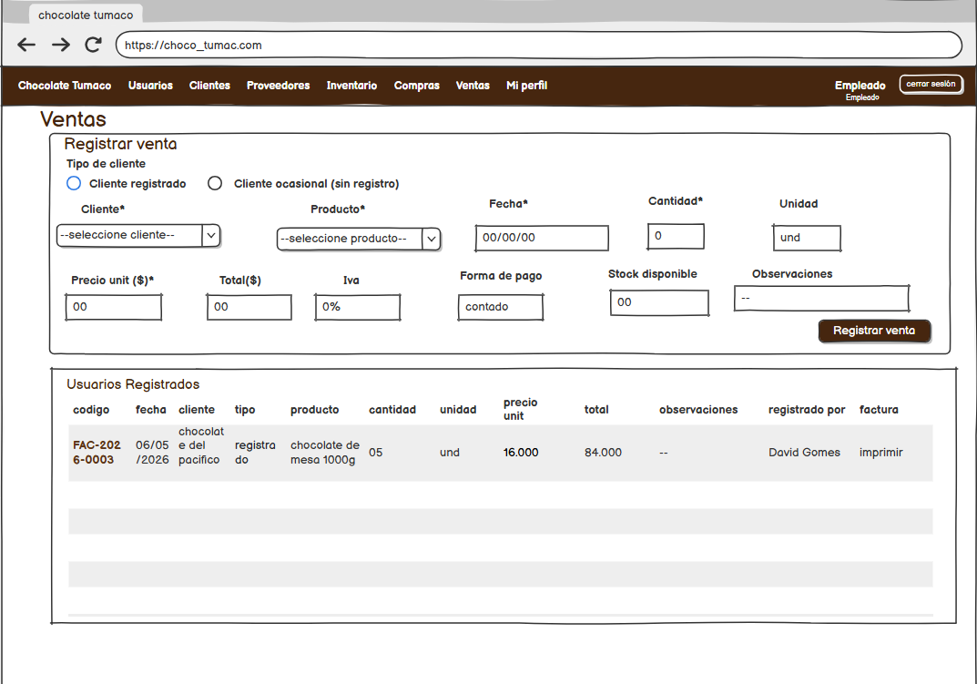
6.factura cliente registrado
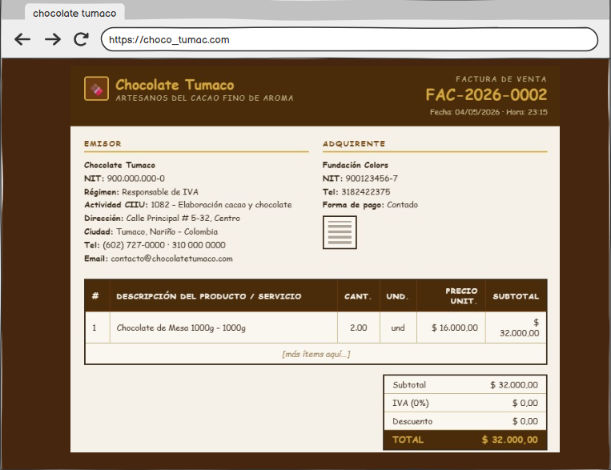

7.registro de compra cliente ocasional

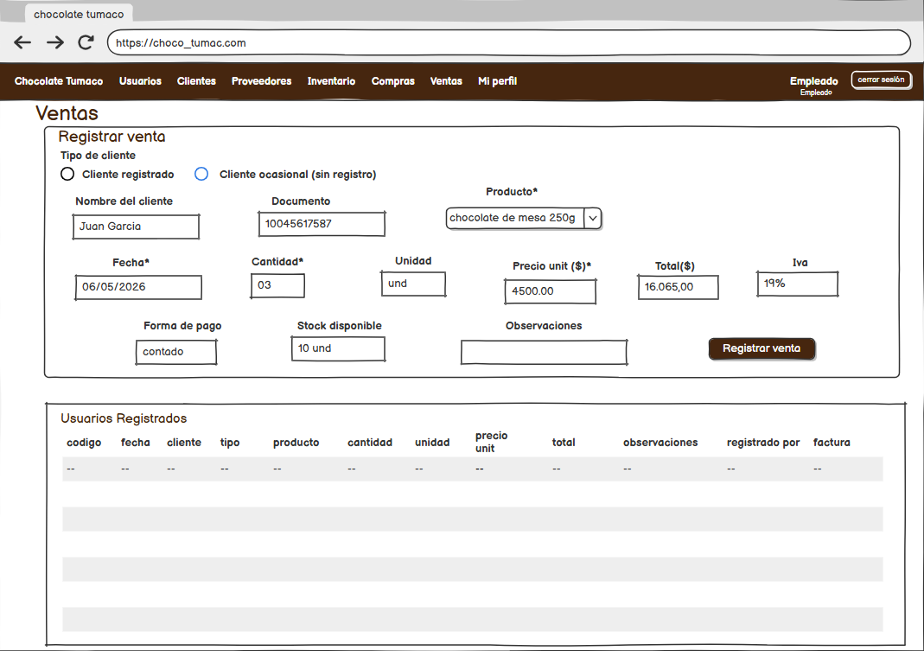
8. historial registro de venta cliente ocasional
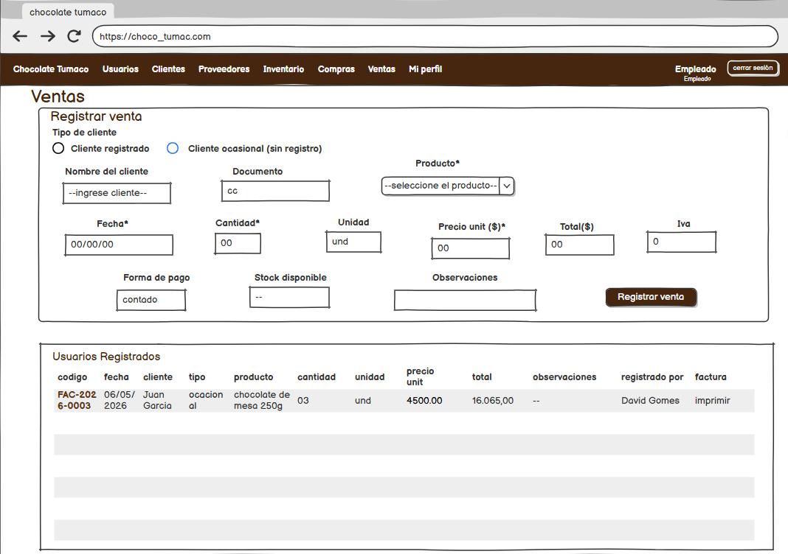

9.factura cliente ocasional
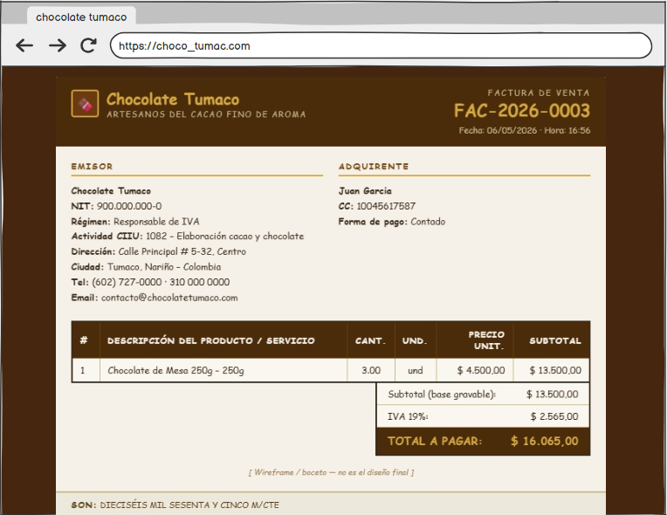

HU-6
Código: | HU-6 | Prioridad: | Alta | Duración: | 2 días
Título: | Actualización automática de inventario
Historia de usuario
Como: | sistema
Necesito: | Actualizar automáticamente el inventario
Para: | Mantener consistencia del stock
Criterios de aceptación
Dado: | Que se registra una compra o venta
Cuando: | Se guarda la operación
Entonces: | El sistema debe actualizar el stock automáticamente
Maquetado
Actualización del stock

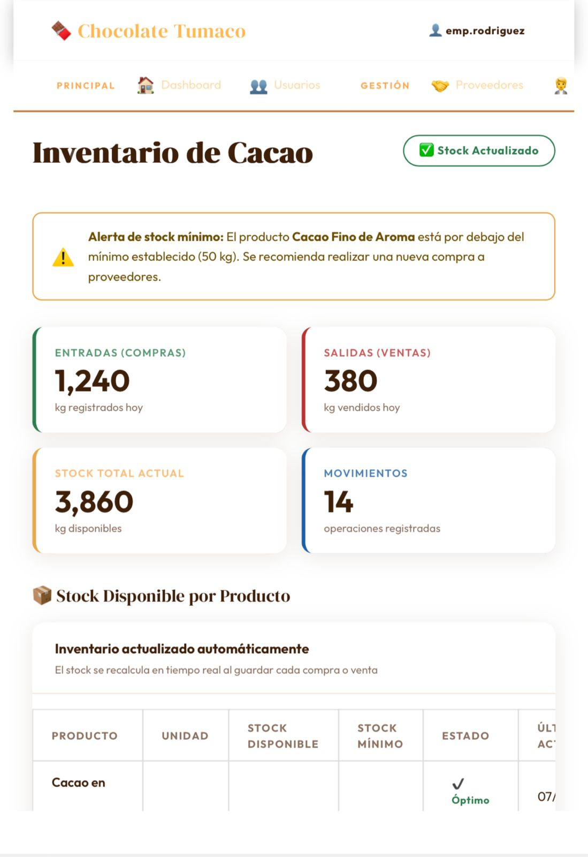

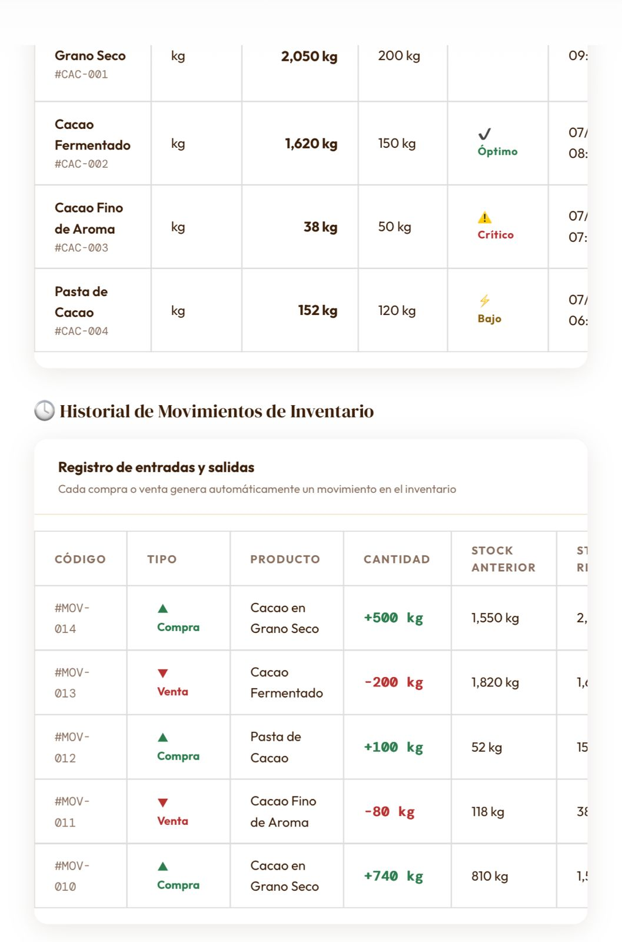

Diagrama de clases
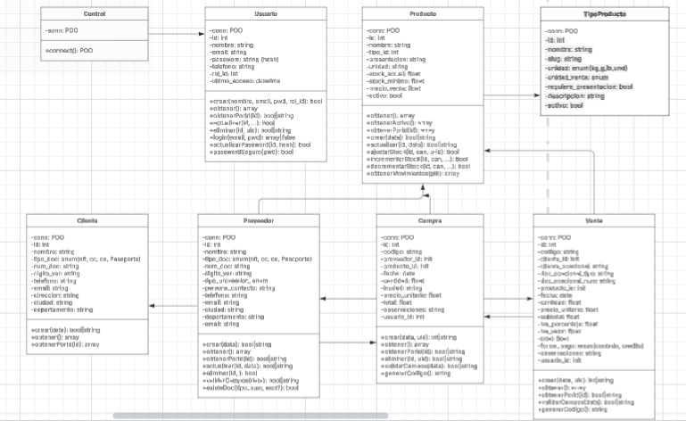

Diagrama de procesos HU-4
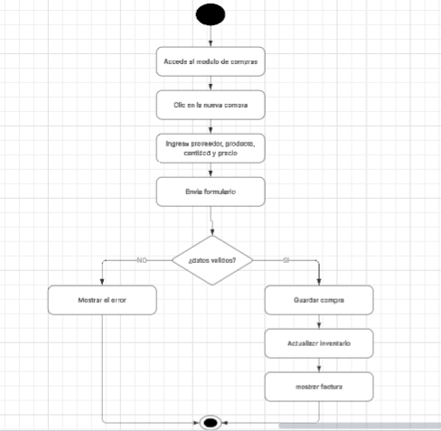

Diagrama de procesos HU-5
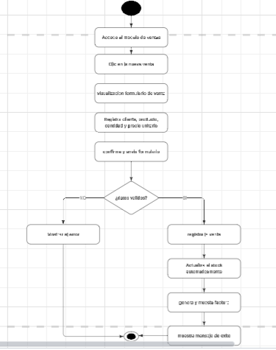

Diagrama de procesos HU-6
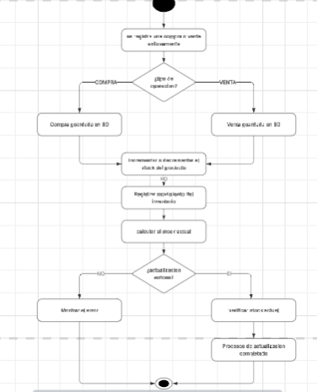

Incremento - Implementación de Historias de Usuario
Incremento del Sprint 2
Durante el Sprint 2 se implementaron las siguientes historias de usuario:
- HU-04: Registro de compras de cacao
- HU-05: Registro de ventas de cacao
- HU-06: Actualización automática del inventario
Estas funcionalidades permiten:
- Registrar compras de cacao asociadas a proveedores.
- Registrar ventas de cacao asociadas a clientes.
- Validar la disponibilidad de stock antes de realizar ventas.
- Actualizar automáticamente el inventario en cada operación.
- Mantener la consistencia del stock en tiempo real.
- Registrar movimientos de inventario (entradas y salidas).

HU-04: Registro de compras de cacao
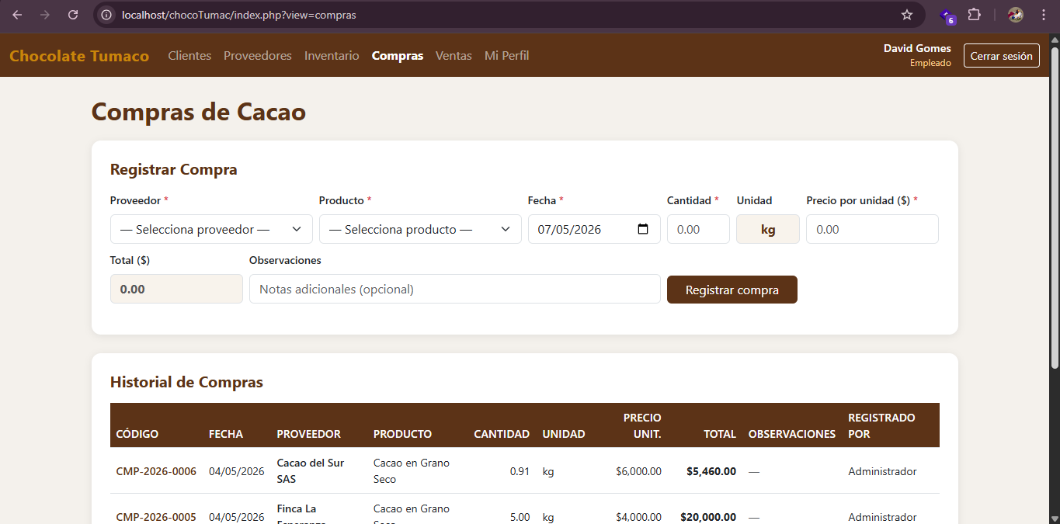

HU-05: Registro de ventas de cacao
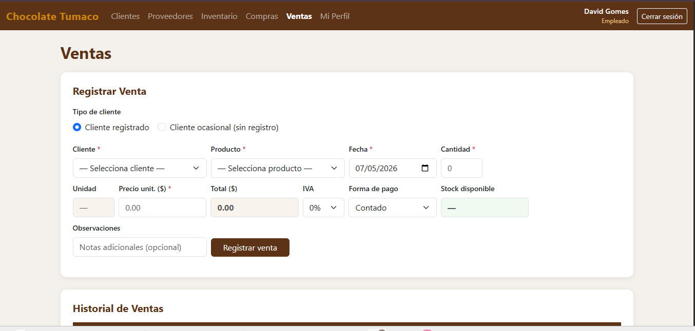
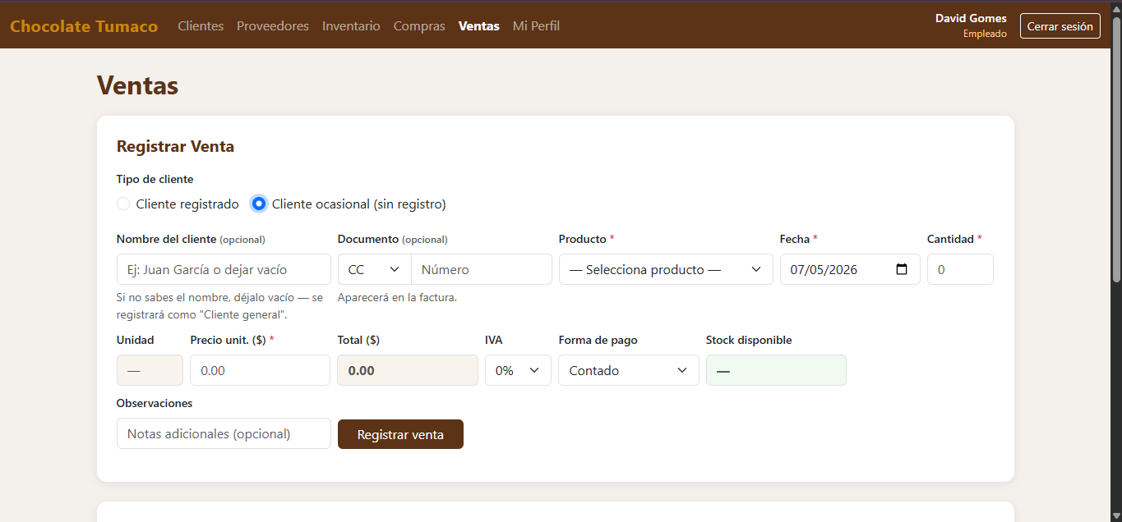
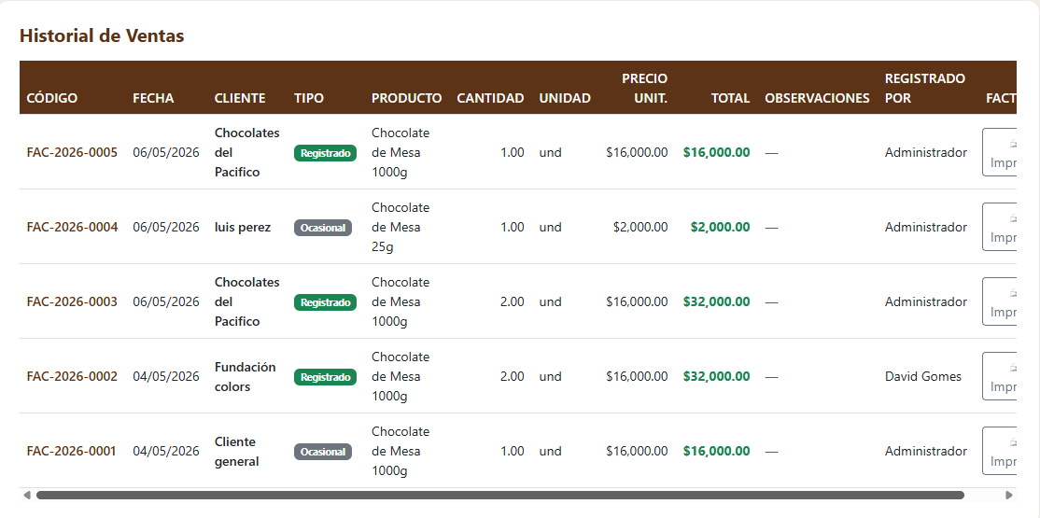
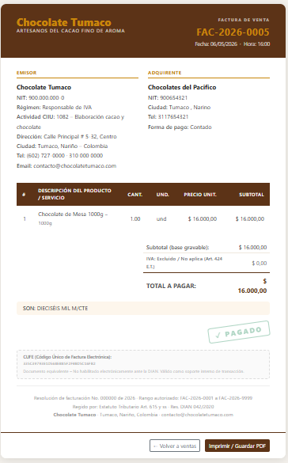

HU-6: Actualización automática del inventario
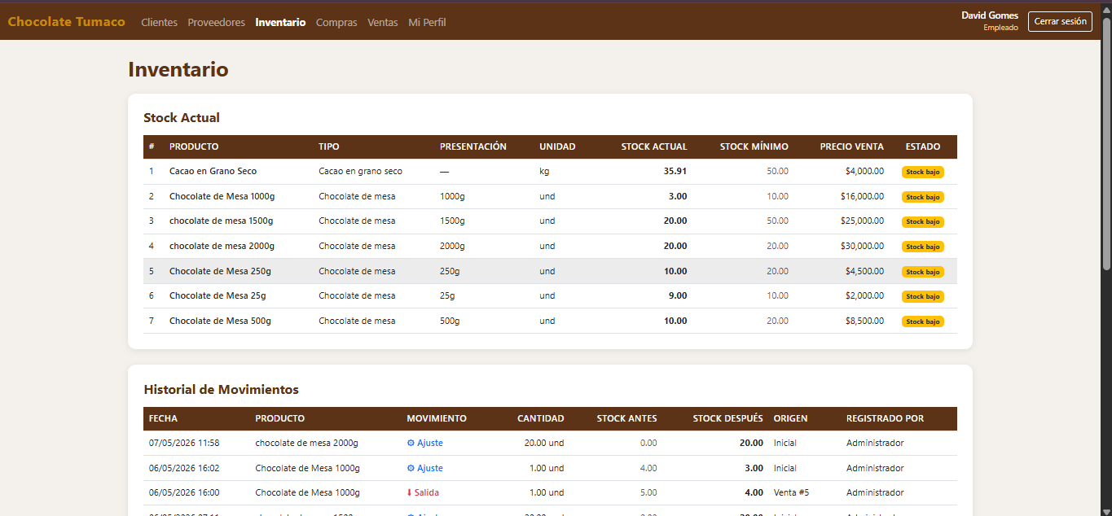

Sprint Review

Debilidades
- El sistema aún no cuenta con un módulo completo de inventario visual, solo se maneja de forma lógica.
- Falta mejorar la experiencia de usuario (UX) en formularios de compras y ventas.
- No se implementaron reportes detallados (historial completo de movimientos).
- La gestión de errores puede mejorar (mensajes más claros y amigables).
- No se implementaron pruebas automatizadas.
- Algunas validaciones aún dependen demasiado del backend y podrían reforzarse en frontend.
No hay paginación ni filtros avanzados en listados.

Fortalezas
- Se logró implementar correctamente las historias de usuario HU-04, HU-05 y HU-06, cumpliendo con los objetivos planteados para el sprint.
- El sistema ahora permite la gestión básica de compras y ventas, integrándose con el inventario.
- Se implementó la actualización automática del stock, lo que mejora la consistencia de la información.
- Se mantuvo una estructura organizada basada en el patrón MVC (Modelo - Vista - Controlador).
- Se reutilizó la lógica ya desarrollada en el Sprint 1 (usuarios, clientes y proveedores), lo que facilitó el desarrollo.
- Se incluyeron validaciones tanto en frontend (formularios) como en backend (PHP), mejorando la integridad de los datos.
- Se fortaleció el manejo de sesiones y control de acceso por roles.

Oportunidades de mejora
- Implementar un módulo visual de inventario (tabla con stock actualizado por producto).
- Agregar historial de movimientos (entradas y salidas) con filtros por fecha.
- Mejorar la interfaz gráfica usando más componentes de Bootstrap o diseño personalizado.
- Implementar validaciones en tiempo real con JavaScript.
- Crear reportes descargables (PDF o Excel) de compras, ventas e inventario.
- Incorporar pruebas unitarias y funcionales.
- Optimizar consultas a la base de datos para mejorar el rendimiento.
- Mejorar la seguridad (protección CSRF en todos los formularios, sanitización avanzada).

Product Backlog Actualizado
Id | Como un… | Necesito… | Para… | Prioridad | Sprint | Estado
HU-1 | Administrador | Gestionar usuarios y roles. | Controlar el acceso y garantizar la seguridad del sistema. | Alta. | 1 | Terminada
HU-2 | Administrador | Registrar y gestionar proveedores. | Administra correctamente las compras de cacao. | Alta. | 1 | Terminada
HU-3 | administrador | Registrar y gestionar clientes. | Administra adecuadamente las ventas. | Alta. | 1 | Terminada
HU-4 | Empleado | Registrar compras de cacao. | Mantener actualizado el inventario. | Alta. | 2 | En desarrollo
HU-5 | Empleado | Registrar ventas de cacao. | Controlar ingresos y validar disponibilidad de stock | Alta. | 2 | En desarrollo
HU-6 | Sistema | Actualizar automáticamente el inventario. | Mantener la consistencia y trazabilidad del stock | Alta. | 2 | En desarrollo
HU-7 | Gerente | Visualizar reportes del sistema | Analizar información para la toma de decisiones | Alta. | 3 | Para Ser Iniciada

Referencias

